المحاضرة المباشرة الثانية لـ مبادئ الإدارة
التنسيق ( الجزء الثاني )
عوائق التنسيق:
- تنشأ عوائق وصعوبات التنسيق من عدة مصادر .. أهمها:
- تطبيق التخصص وتقسيم العمل:
ويرجع ذلك لعدم تجانس المهام والوظائف – واختلاف الأفراد المسؤولين عن التنفيذ – وتزداد الحاجة للتنسيق كلما زاد التنظيم تركيبياً وتعتداً – ووجود المجموعات المتخصصة يؤدي إلى صعوبة تنسيق حصول كل منها على الخدمات المختلفة.
- زيادة حجم التنظيم وتعقده:
تؤدي زيادة الحجم التنظيمي إلى زيادة العلاقات الشخصية بين المرؤوسين من ناحية الرؤساء من الناحية الأخرى. ويؤدي زيادة الحجم إلى زيادة التعقيد الهيكلي، وقصور تبادل المعلومات. فتزداد صعوبات عملية التنسيق.
- عدم تفهم الإدارة العليا لأهمية التنسيق:
تتعلق عملية - جذريا - بنقل المعلومات وتبادلها، وبسبب عدم تفهم المدير لطبيعة التنسيق يتم حجم المعلومة، أو احتكارها وعدم ونشرها، فيحدث التعارض بين الأعمال والمهام، وربما تكرار بعض الأنشطة والإجراءات غير المرغوبة.
- عدم التوافق بين الإدارات:
فيؤدي النزاع والتنافر بين الإدارات أو الأفراد في المنظمات إلى الإخلال بمبدأ توحيد الجهود من أجل تحقيق الأهداف العامة للمنظمة. كما يكون المناخ متاحاً أيضاً لظهور التصرفات الفردية القائمة على المكاسب الشخصية، والمصالح الذاتية.
أهم وسائل التنسيق :
هناك وسائل عديدة يمكن أن تستخدم في التنسيق: سواء التنسيق الأفقي أو التنسيق الرأسي، ومن أهمها:
- تسلسل الأوامر:
والمقصود بذلك أن يكون المرؤوس مسؤولاً فقط أمام رئيسه المباشر. ومن ثم فوجود رئيس واحد مشترك يمكن من التنسيق بين أعمال أكثر من مرؤوس يخضع لهذا الرئيس المشترك.
ولكن ما هو الحل حين يحتاج موظف في القسم (أ) شيئاً متعلقاً بالإنتاج من موظف آخر في القسم (ب) ؟؟؟؟
- التنسيق بالقواعد والإجراءات:
يمكننا التخطيط المسبق للأعمال التي يمكننا التنبؤ بها، ومن ثم يمكننا التحديد المسبق للأعمال التي يجب على المتابعين القيام بها. وبالتالي تكون القواعد والإجراءات مفيدة لتنسيق الأنشطة الروتينية المتكررة.
- التنسيق بالأهداف:
فيقوم معظم المديرين بتحديد المقاصد والأهداف العامة لتابعيتهم وذلك لتسهيل عملية التنسيق. وفي حالة قيام كل رئيس بتحديد الهدف، فإنه يجب تنسيق جهودهم على ضوء الأهداف المحددة مسبقًا.
- استخدام المساعدين في التنسيق:
يقوم بعض المديرين بتعيين مساعد للقيام بوظيفة المدير في تنسيق تابعية بشكل أيسر، وحين يقوم أي مرؤوس بنقل مشكلة إلى مديره، فإن المساعد يقوم بتجميع المعلومات عن المشكلة، ويقوم ببحث وتحليل المشكلة، ثم يقدم النصيحة عن البدائل المتاحة ... وهذا يؤدي إلى زيادة قدرة المدير على تناول المشكلات، وتنسيق عمل مرؤسه.
- المشروعات (التنظيم المصفوفي):
يقوم هذا الأسلوب على انجاز بعض الأعمال ذات السمة الخاصة من خلال مشروع معين يعين له مدير، ويعاونه مجموعة من المختصين من أقسام المنشأة ذات العلاقة، ويخول له كافة السلطات اللازمة لأداء العمل. وقد يساعد هذا الأسلوب في تقريب وجهات النظر، وتدعيم التفاعل بين الأفراد أصحاب المعارف المختلفة.
- المناقشات غير الرسمية:
إن الكثير من عوائق التنسيق يمكن التغلب عليها عن طريق العلاقات الودية، والناقشات غير الرسمية بين مديري الأنشطة المختلفة ( وخصوصاً الدين يشغلون مراكز في نفس المستوى ) ويوفر هذا النوع من المناقشات سرعة الاتصال، ويقلل من التحفظ المرتبط بالمناقشات الرسمية.
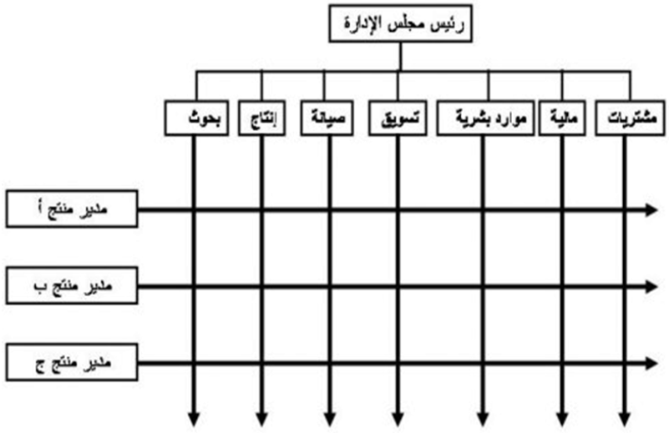

- المنسق الخاص:
ونتيجة ادراك المنظمات لأهمية التنسيق في فعالية العمل الجماعي، اتجه بعضها الى انشاء وظيفة المنسق الخاص الذي يقوم بتقديم النصائح التي تعاون المديرين في اداء مهمة التنسيق.
ولا يعد هذا الاسلوب بديلاً عن المدير، ولكنة يستخدم فقط لأغراض المساعدة ودعم فكرة التنسيق المبني على الاقتناع وليس عل السلطة فقط.
خصائص التنسيق الفعال:
- تبسيط التنظيم:
يساعد التنظيم المبسط على إيجاد التنسيق، وتكامل الجهود ...
ويأتي ذلك من خلال :
- تقسيم العمل بين الادارات بالشكل الذي يساعد على تنسيق الجهود.
- وضوح التنظيم لتحديد الاختصاصات والسلطات والنظم التفصيلية.
- انسجام وتكامل الخطط والبرامج:
يجب ان يعي المدير ان التنسيق يجب ان يبدأ في مرحلة التخطيط ...
وهناك ناحيتان مهمتان في التخطيط لهما اهمية خاصة في التنسيق هما:
- تكامل البرامج والخطط، فلا يوجد بينهما تعارض او تنازع.
- التوقيت السليم، وهو يعد من الامور الحيوية في معظم عمليات الادارة والتصنيع بالمنظمة.
- تحسين وسائل الاتصال:
فالاتصال السليم وسهولة تبادل البيانات يساعدان على تنسيق الجهود بين اوجه النشاط الاداري المختلفة ...
- وتعد التقارير المكتوبة من اهم وسائل الاتصال التي تسهم في التنسيق.
- كما تعد وسائل الاتصال الأخرى (كالتقارير الدورية الشفوية) فرصة للشرح والتفسير .. وهي أمور حيوية لتنسيق الجهود.
- تشجيع التنسيق والتعاون الاختياري:
فيجب ان يتم التنسيق في أي منشأة عن طريق التعاون الاختياري بين افراد القوى العاملة في المنشأة.
ويصبح التنسيق الاختياري اكثر سهولة عن طريق التحديد الواضح للتنظيم، والبرامج المنسقة للعمل، ووسائل الاتصال السليمة.
ويمكن تشجيع الاتصالات وتبادل البيانات بطريقة غير رسمية ... مثلاً دوائر الجودة في الإدارة اليابانية.

